## Особенности технической реализации серверной части системы мониторинга

Общая структура

├───db

├───doc

├───resources

│ └───public

│ ├───images

│ ├───js

│ └───nodes

│ └───js

├───src

│ └───map_artek_server

├───target

│ ├───base+system+user+dev+90342086

│ │ ├───classes

│ │ │ └───META-INF

│ │ │ └───maven

│ │ │ └───map-artek-server

│ │ │ └───map-artek-server

│ │ └───stale

│ └───default

│ ├───classes

│ │ └───META-INF

│ │ └───maven

│ │ └───map-artek-server

│ │ └───map-artek-server

│ └───stale

└───test

└───map_artek_server

### Общая структура серверной части системы мониторинга

Сервер системы мониторинга ЛВС представленный на рисунке состоит из следующих модулей: обработчика запросов, модуля работы с базой данных(БД), модуля мониторинга, модуля оповещения и Secure Shell(SSH) клиента.

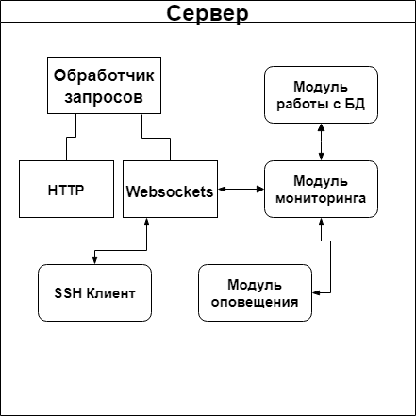

### Обработчик запросов

Обработчик запросов принимает все входящие запросы и в зависимости от типа протокола направляет их в другую часть системы.

В случае если запрос приходит по HyperText Transfer Protocol (HTTP) – это значит, что пользователь запрашивает одну из HyperText Markup Language (HTML) страниц. Обработчик запросов извлекает необходимые параметры и возвращает пользователю запрашиваемую HTML страницу.

Если же запрос приходит по протоколу WebSocket, никакие параметры не извлекаются, а сам запрос передается далее в модуль работы с WebSocket.

### Модуль работы с WebSocket

Модуль работы с WebSocket предназначен для установления постоянной двунаправленной связи серверной части системы мониторинга с клиентской частью. Состоит из WebSoket – сервера, и менеджера сообщений.

WebSocket сервер хранит информацию о всех, подключенных в данный момент клиентах, получает от них запросы и передает их в менеджер сообщений. А также отвечает за отправку сообщений

Менеджер сообщений разбирает и анализирует поступающие из WebSocket сервера запросы. Первым делом он преобразует сообщения из JavaScript Object Notation (JSON) формата в хеш-таблицу. Затем в зависимости от значения ключа “command”, выполняется требуемое действие. Пример сообщения представлен на рисунке

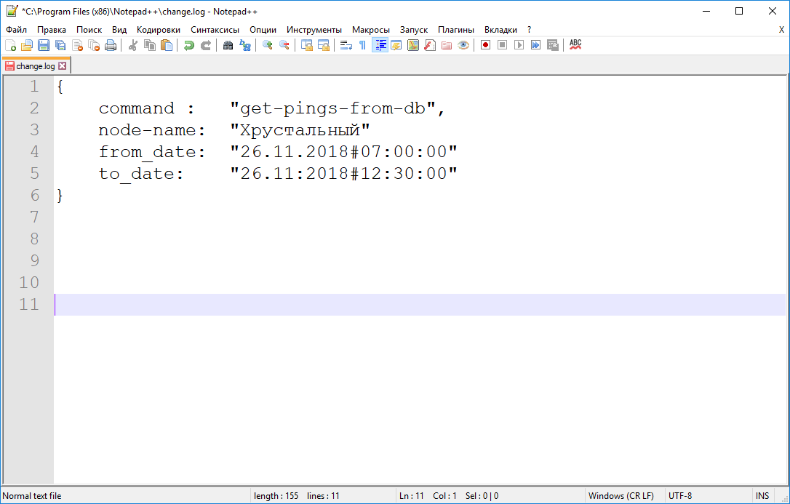Рисунок

### Модуль мониторинга ЛВС

Модуль мониторинга ЛВС представляет собой